平成26年11月7日
会員 各位
公益社団法人日本技術士会 中国本部
本部長 大田 一夫
青年技術士交流委員長 金高 智之

公益社団法人日本技術士会中国本部 青年技術士交流委員会 主催
第1回 青年技術士・熟年技術士交流会／忘年会（ご案内）

拝啓 時下益々ご清祥のこととお慶び申し上げます。平素は格別のご高配を賜り、厚くお礼申し上げます。
青年技術士交流委員会は、テクノメイツ及び理科教育研究会の皆さんの協力を得て、ベテラン技術士の皆さんとの新たな交流を目的として、「第1回 青年技術士・熟年技術士交流会／忘年会」を開催することにしました。
交流会では、テクノメイツの阿部 馨 氏による講演「私の失敗談」に加え、世代間ギャップに関するディスカッションを行います。
また、忘年会では、ステージ付きのパーティースペースでカラオケ対決を予定しています。
一般参加の方も大歓迎ですので、是非皆さんで盛り上がり、一年の疲れを流しましょう。
なお、メール送信可能な方は、事務局事務の省力化のため、できるだけ中国本部ホームページ(http://www.ipej-chugoku.jp/)の「Web申込みはこちら」か、中国本部からの開催案内メールの返信メールでお申し込み下さい。
敬具
－ 記 －
１．主 催：公益社団法人日本技術士会中国本部 青年技術士交流委員会
２．日 時：平成26年12月13日(土) 14:00～17:00
３．会 場：アステールプラザ 大会議室Ａ（70人部屋）
４．内 容：①講演「私の失敗談」阿部 馨 氏(建設・総合技術監理部門) （質疑を含めて1時間程度）
※サウディアラビアの鋼製桟橋建設工事、マレーシアでの火力発電所建設工事、モルディブでの港湾計画作業における失敗談についてお話しいただきます。
②ディスカッション テーマ「最近の若モンは。最近の年寄りは。」（1時間半程度）
※普段、お互いに理解しにくい世代間のギャップについて話し合い、相互理解を深めます。
【忘年会】18:00～22:00  〇場所：歌洲（うたぐに）  ※横川駅前のステージ付きパーティースペース  http://yokogawanow.com/shop.php?shopid=149  〇内容：テクノメイツ、理科教育研究会、青技交、一般参加者によるカラオケ対決を予定  カラオケが苦手な方はざっくばらんに会話を楽  しむこともできます。  〇会費：5000円  ※場所代+フリードリンク：3,500円/4ｈ  つまみ代（持ち込み）：1,500円 | 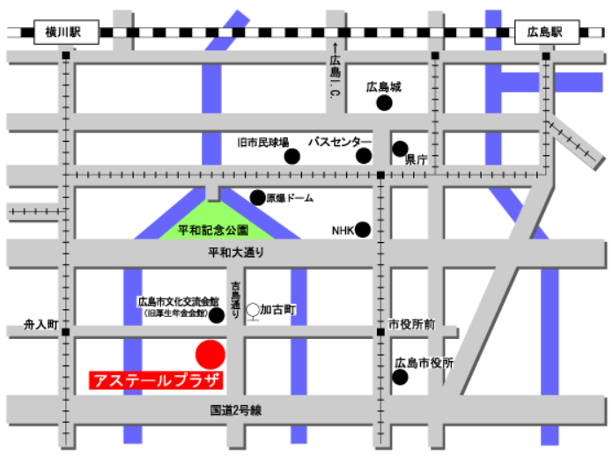
５．定員、対象、参加費、ＣＰＤ
（１）定員 70人
（２）対象 会員及び非会員(一般参加者も歓迎します。)
（３）参加費 無料
（４）ＣＰＤ 参加者には日本技術士会からＣＰＤ：1時間の参加票を発行します。
６．申込について
（１）締切り 平成26年12月10日（水）（ただし、定員になり次第締切ります。）
（２）申し込み先
公益社団法人 日本技術士会 中国本部事務局：勝田
広島市中区鉄砲町1番20号 第3ウエノヤビル6階
TEL： 082-511-0305 FAX : 082-511-0309 E-Mail : ipej-hiro@rapid.ocn.ne.jp

第1回 青年技術士・熟年技術士交流会／忘年会
参加申込書(平成26年12月13日)
主催：公益社団法人日本技術士会中国本部
申込ＦＡＸ番号：０８２－５１１－０３０９
※メール送信可能な方は、事務局の省力化のため、メールによる申込をお願いします。

交 流 会：□参加する □参加しない
忘 年 会：□参加する □参加しない
 | 氏名 |  | 資格(注1) | 区分(注2)
申込者 |  |  | □技術士 □修習技術者  □その他 | □会員 □非会員
技術部門  (注3)  ※複数選択可 | □機械 □船舶･海洋 □航空･宇宙 □電気電子 □化学 □繊維 □金属  □資源工学 □建設 □上下水道 □衛生工学 □農業 □森林 □水産  □経営工学 □情報工学 □応用理学 □生物工学 □環境 □原子力･放射線  □総合技術監理
勤務先
連絡先 | E-mail |  |  | □会社 □自宅
連絡先 | ＦＡＸ |  |  | □会社 □自宅
連絡先 | ＴＥＬ |  |  | □会社 □自宅
- 資格は該当するものに■(または☑)を入れる。
- 区分で会員とは日本技術士会会員を指し、該当するものに■(または☑)を入れる。
- 技術部門は技術士か修習技術者のみ、該当するものに■(または☑)を入れる。
- 連絡先は(会社・自宅)のうち、該当するものに■(または☑)を入れ、E-mail等を記入。
- 同行者がいる場合は下記に記入。
- この個人情報は、本行事の参加申込み以外には使用しません。

 | 氏名 | 資格(注1) | 区分(注2)
同行者 |  | □技術士 □修習技術者  □その他 | □会員 □非会員
同行者 |  | □技術士 □修習技術者  □その他 | □会員 □非会員
 |  | □技術士 □修習技術者  □その他 | □会員 □非会員
問合せ先：〒730-0017 広島市中区鉄砲町1-20第3ウエノヤビル6階
公益社団法人日本技術士会 中国本部
TEL:082-511-0305 FAX:082-511-0309 E-mail：ipej-hiro@rapid.ocn.ne.jp

